9 czerwca 2020 klasa 6a

Temat: Siatki ostrosłupów.

Cele lekcji:
-uczeń zna pojęcia: ostrosłup,
-uczeń omawia budowę ostrosłupa
-uczeń nazywa ostrosłupy
- uczeń rysuje siatki ostrosłupów.

Notatka z lekcji:
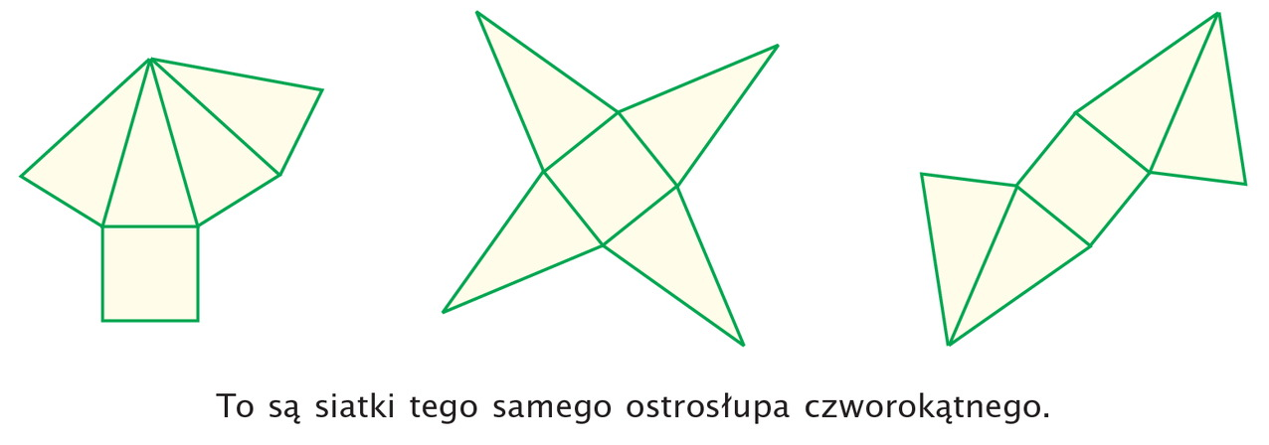
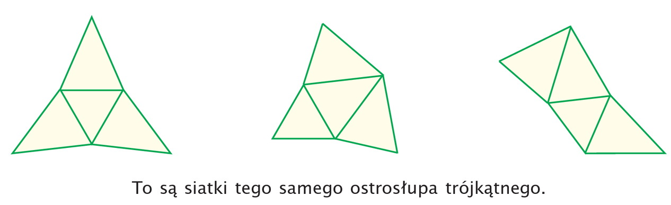

Proszę zalogować się na e- podręcznik i wykonać ćw. 1, 5 online, a ćw. 6,7 w zeszycie.
Nie odsyłamy.
Podaję link, gdyby były problemy z logowaniem:
https://epodreczniki.pl/a/ostroslupy/D4UOCTysd

